学生学号 |  | 实验课成绩

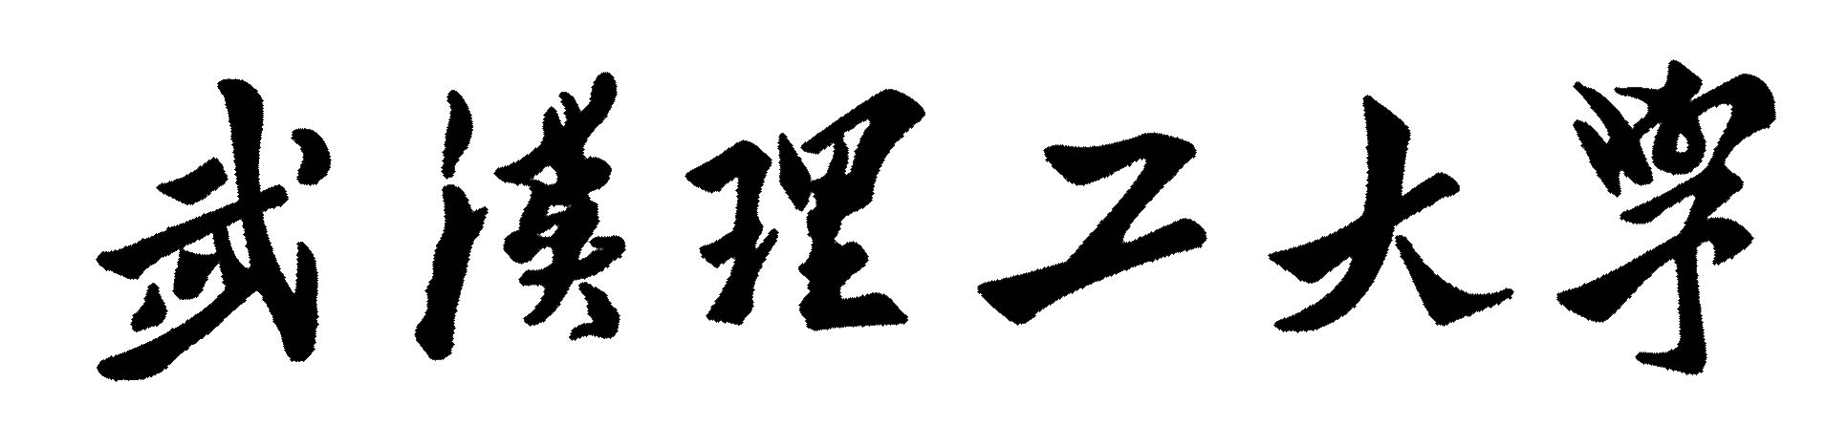
实 验 报 告 书

实验课程名称 | 数据库系统综合实验
开 课 学 院 | 人工智能学院
指导教师姓名 | 李勇华、杨 益
学 生 姓 名
学生专业班级

 | 年 |  | 月 |  | 日

